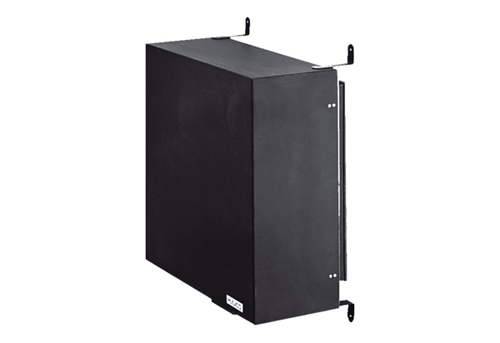Představec pro temnou komoru ZDK 25Obsah dodávky: 1 kusSortiment: C
Typové číslo: 0093.0350Výrobce: MAICO

